Информационная справка
«О мерах по обеспечению пожарной безопасности на территории города Новочебоксарска Чувашской Республики в осенне-зимний период 2018-2019 годов»

На 16 октября 2018 года из 45 пожаров, произошедших на территории г.Новочебоксарск, 15 пожаров произошли в многоквартирных жилых домах, что составляет 35,7 процента пожаров от общего числа. Управление многоквартирными жилыми домами, в которых произошел пожар, осуществляли следующие организации:
ООО «УК ЖКХ» - 6 пожаров;
ООО «Рэмекс-Плюс» - 4 пожара;
ООО «УК «Колестница» - 2 пожара;
ООО «УК Спутник» - 1 пожар;
ТСЖ «Радуга-2» - 1 пожар;
ООО «УК «Лента» - 1 пожар.
Погибло: 1 человек, пострадало - 6 человек, общий ущерб составляет более 4,5 млн. рублей.
КУ «Управление по делам ГО и ЧС» города Новочебоксарска совместно с ОНДиПР по г. Новочебоксарск, 11 ПСЧ, Новочебоксарским местным отделением ВДПО регулярно проводится профилактическая работа с неблагополучными семьями. За истекший период посещено 167 неблагополучных семей, в которых воспитываются несовершеннолетние дети, 149 одиноких престарелых граждан, лиц, в отношении которых установлено попечительство в форме патронажа, а также с граждан, злоупотребляющими спиртными напитками – более 50.
Усиленное внимание уделяется посещению частных домовладений в Ольдеевском микрорайоне, также проводится работа по обеспечению пожарной безопасности в коллективных садоводческих товариществах и гаражных кооперативах с распространением листовок и памяток о пожарной безопасности. Распространено более 3500 штук. На 4 квартал 2018 года объявлен аукцион на изготовление 4500 листовок.
На сайте администрации города Новочебоксарска, НКТВ, в газетах «Грани» и «ПроГород» обеспечивается информирование населения по пожарной обстановке. В 2018 году размещено 23 информационных материала по пожарной безопасности..
На телеканале НКТВ публиковались 3 видеоролика о мерах по предупреждению и мерах безопасности по пожарной безопасности.
С повышением пожарной опасности в Республике Марий Эл население города информировалось об ухудшении пожароопасной обстановки и обеспечения безопасности туризма, ограничения пребывания граждан в лесах и въезд в них транспортных средств и введении на территории г. Новочебоксарска особого противопожарного режима.
С 1.09.2018 г. в общеобразовательных учреждениях сотрудниками ОНДиПР, 11 ПСЧ и Управления по делам ГО и ЧС проводятся занятия по правилам поведения в пожароопасный период, предупреждения возникновения пожаров и действиям при их возникновении. В сентябре-октябре текущего года на общешкольных родительских собраниях демонстрируются видеоролики по пожарной безопасности.
Проведены заседания КЧС и ОПБ г. Новочебоксарска по вопросам пожарной безопасности: 13.02.2018 г. (прот. №1), 29.03.2018 г. (прот. №2), 14.05.2018 г. (прот. №6), 20.07.2018 г. (прот. №8). С началом отопительного сезона обращаю внимание жителей на меры пожарной безопасности, выполнение мероприятий по профилактике пожарной безопасности в многоквартирных домах.
Проводится проверка состояния источников противопожарного водоснабжения (на территории города имеется 1273 пожарных гидранта, 2 естественных водоема и 20 искусственных водоемов).
Руководителям управляющих компаний в ЖКХ рекомендовано размещать информацию по пожарной безопасности в квитанциях по оплате за жилье и предоставление коммунальных услуг.
Руководителям НМУП ТТ и ООО «Автолайн» рекомендовано размещать в салонах троллейбусов и салонах городских и пригородных маршрутных автомобилей памятки по соблюдению требований пожарной безопасности.
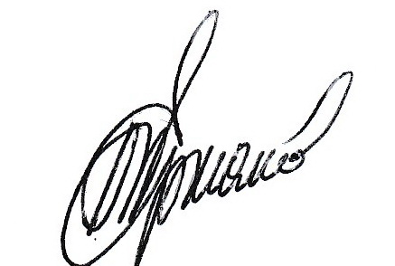

Начальник КУ «Управление по делам ГО и ЧС»
города Новочебоксарска А.Н. Ермаков

Ефремов В.В.
73-70-47

